1. Верхняя панель

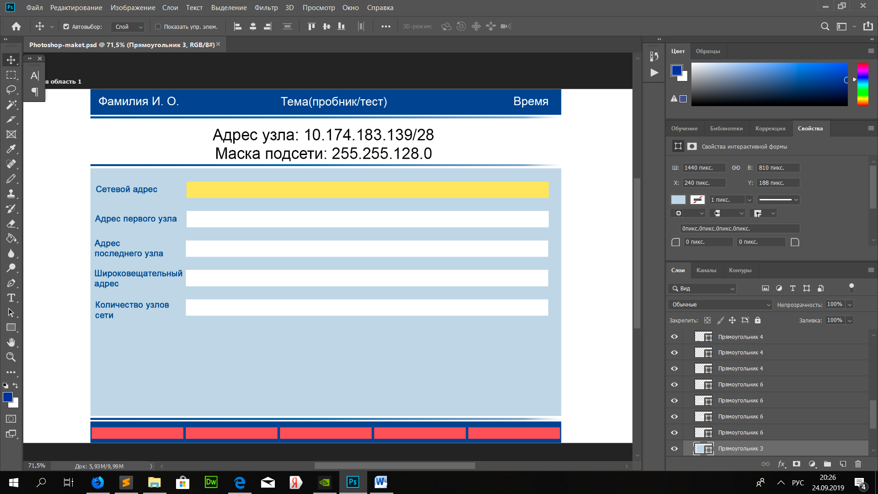

В верхней панели будут присутствовать:

1. ФИО студента
2. Тема теста и режим (пробный тест или контрольная работа)
3. Время до окончания тестирования
4. Задание



В блоке “Задание” будет отображаться задание сформированное модулем

1. Блок для ответов



Поле, в которое в данный момент будут вноситься данные, окрашивается желтым цветом. Остальные поля окрашены в белый цвет.

1. Нижняя панель



Нижняя панель будет включать в себя прогресс бар, заполняющийся по мере выполнения студентом заданий.